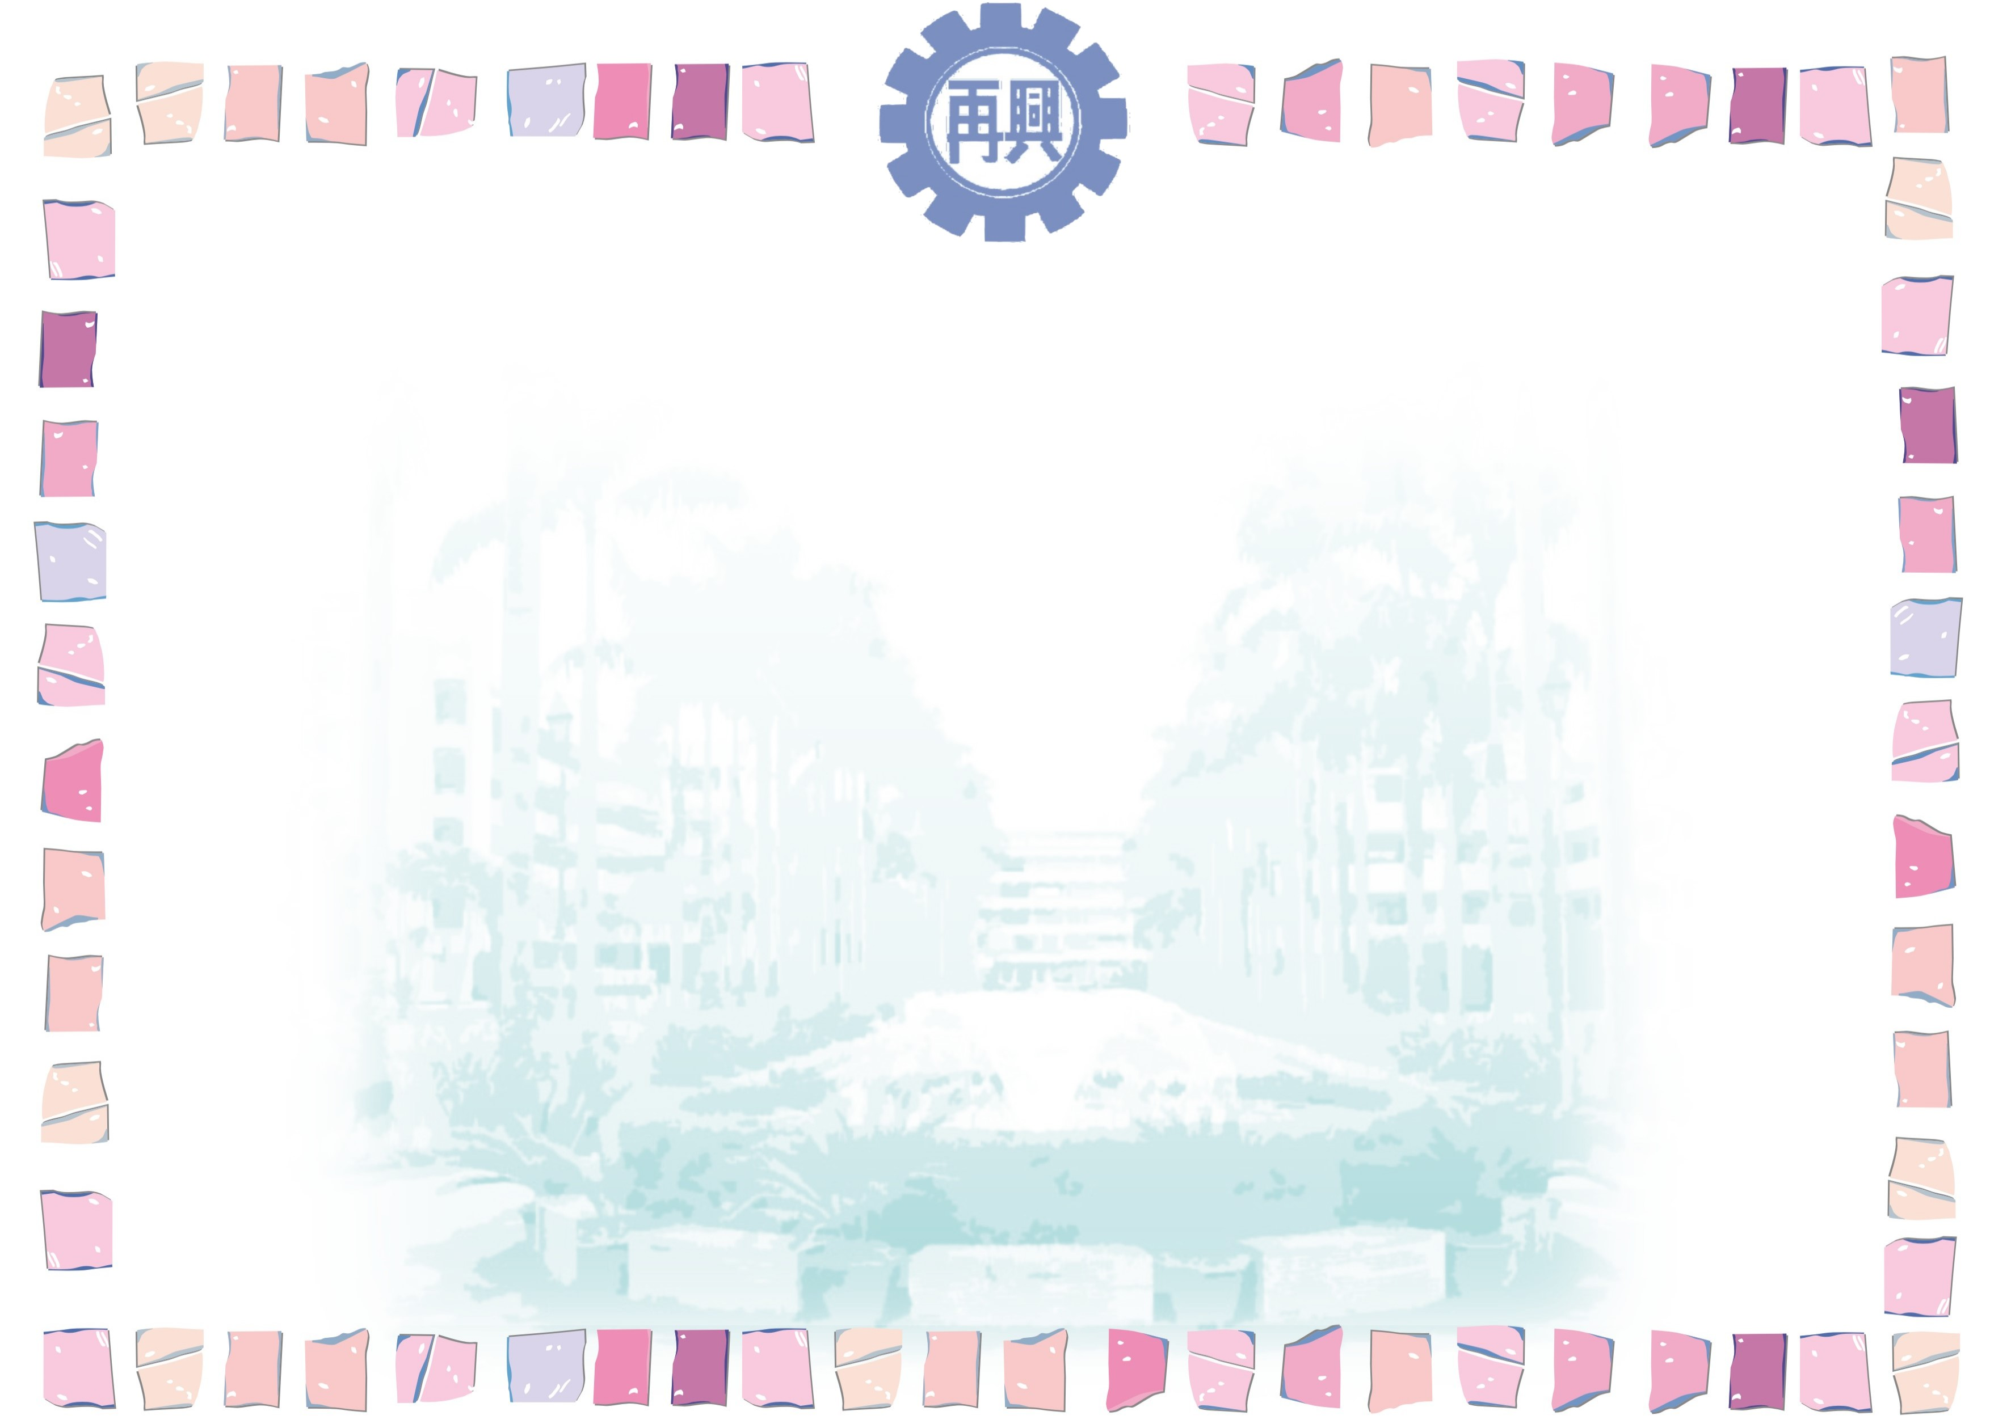
台北市私立再興中學九十六學年度第二學期
第十一週生活榮譽競賽優勝班級
組別  項目 |  | 高一組 | 高二組 | 高三組 | 七年級 | 八年級 | 九年級
秩序 | 優勝 | 一勇 | 二勇 | 三智、三仁、三勇 | 七忠 | 八忠 | 九仁
秩序 | 優勝 | 一智 | 二智 |  | 七孝 | 八仁 | 九孝
整潔 | 優勝 | 一智 | 二勇 | 三智、三仁、三勇 | 七忠 | 八忠 | 九仁
整潔 | 優勝 | 一勇 | 二智 |  | 七孝 | 八仁 | 九孝

